Профилактика пожаров - путь к сохранению жизни!
В связи с проведением профилактических мероприятий, направленных на предотвращение возникновения лесных пожаров вследствие антропогенных факторов снижения нанесения вреда окружающей природной среде, в нашей школе было организовано проведение лекционных занятий, а также проведение Акции на селе по теме «Соблюдение пожарной безопасности в лесах». Организатор мероприятий преподаватель ОБЖ Остапенко Е.А. привлекла не только учеников 5-11 классов, но и жителей села: бывшего специалиста Маганского лесхоза, пенсионера Трусову А.Е., активного представителя родительского комитета Земцову Е.А.
Ребята изучают в достаточном количестве теорию причины пожаров, меры безопасности и профилактику пожаров, у отдельных даже есть опыт тушения возгораний в лесу, но есть хорошая поговорка «Повторение-мать учения».
Наступила долгожданная весна, очень скоро начнется уборка территорий, дворов. Чтобы избежать пожаров, ребята раздавали памятки, листовки родителям, педагогам, местному населению, ведь даже взрослым следует напомнить простые правила, как уберечь свой дом и себя от беды. Пожар не пройдет!
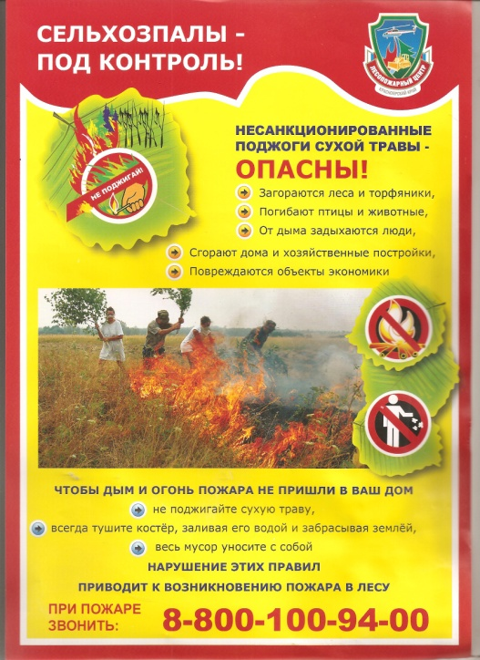
Член Совета дела старшеклассников Максимова Наталья
